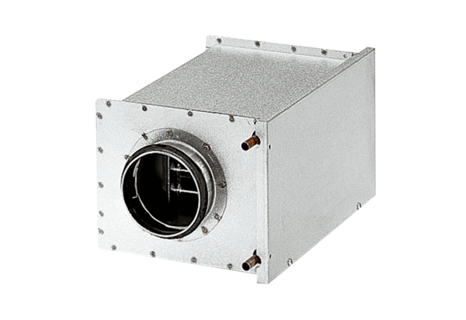Wodne nagrzewnice powietrza WRH 12-1Opakowanie jednostkowe: 1 sztukaAsortyment: C
Numer artykułu: 0082.0117Producent: MAICO

